题目 Training Classifiers via SGD
姓名 骆克云 学号 MG1633052 邮箱 streamer.ky@foxmail.com联系方式18115128082
(南京大学 计算机科学与技术系, 南京 210093)

实现细节

读取文件，返回数据和标签（projectutil.py）
使用Python中的Pandas库读取CSV文件：将每一行数据按逗号分隔，最后一个作为标签，前面的作为数据
def get_sgd_data(name="dataset1-a9a", types="train"):
"""
获取数据集
:param name:数据名称：dataset1-a9a/covtype
:param type:数据类型：train/test
:return:数据，标签
"""
file_train = project_dir + os.sep + "data/SGD/" + name + "-training.txt"
file_test = project_dir + os.sep + "data/SGD/" + name + "-testing.txt"
file = file_train if types == "train" else file_test
data = []
label = []
with open(file, "r", encoding="utf-8") as f:
for line in f:
line = line.split(",")
data.append(line[:-1])
label.append(line[-1].strip("\n"))
return data, label

最大似然逻辑回归算法实现(assignment4/logisticregression.py)
SGD的损失函数使用Logistic Regression, 正则项为L1范数，最大迭代次数为5次(可在初始化时调整)，正则项系数λ值为0.001(可在初始化时调整)，梯度函数为：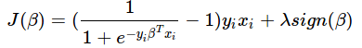，权值更新函数为：，目标函数为：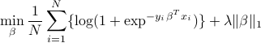，下降步长α动态调整， 权值β梯度下降。

相关算法如下：
- 初始化(__init__)：读取文件，包括文件的训练集和测试集的数据和标签(self.train, self.train_label, self.test, self.test_label)，确定迭代次数(self.max_iter=5), 正则化λ值，并对训练集和测试集数据进行收缩标准化，同时在训练集和测试集的第一列插入全1列， 权值β初始化为[0,1,1,…,1].
- 收缩标准化(all_scale,scale)：计算训练集数据的均值和标准差，若标准差为0则置为1，然后对训练集数据和测试集数据中的每一个数据减去均值，然后除以标准差；
- Sigmod函数(def sigmod(self, x))：计算给定值的Sigmoid函数值;
- 梯度下降(def decent_vector(self, index, beta))：计算梯度J(β)的值；
- 符号函数(def sign_vector(self, w))：对于向量中的每一个分量，若其大于零则置为1，小于零置为-1，否则置为0；
- Sgd方法(def sgd(self))：梯度下降中的主算法，引入一个步长基准alpha0 = 8.0 / (len(self.train)), 在每次循环中，将训练数据索引打乱，对索引中的每一个值，步长α：alpha = 1.0 / (4.0 + i + j) + alpha0，权值β：beta = beta - alpha * (self.decent_vector(i, beta) + self.lambda_value * self.sign_vector(beta))，并保存到历史记录中；
- 错误率绘图统计(def plot_score(self, history_beta))：将历史权值β记录划分为100等分，取每份中的第一个数据进行错误率统计，绘制图表；
- 目标函数绘图统计(def plot_objective_function(self, history_beta))：将历史权值β记录划分为100等分，取每份中的第一个数据进行目标函数值统计，绘制图表；
- 标签分类(def score(self, prob)):如果概率值大于或等于0.5，返回1，否则返回-1；
- 错误率统计(def score_datasets(self, beta, datas, types))：将权值函数乘上测试集数据，运行上面的标签分类函数，计算与标准标签相同的个数，进而计算出准确率；
- 目标函数值计算(def objective_function(self, beta, data, label, lambda_value))：将权值β带入目标函数中，计算出目标函数值；
- 运行接口(def run(self)):运行SGD算法，得到权值β的历史记录值，运行错误率绘图统计和目标函数绘图统计方法，得到趋势图。

伪代码：

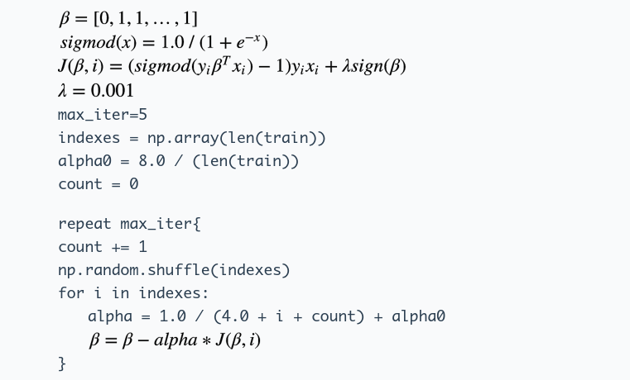

Ridge Regression岭回归算法实现（assignment4/spectralclustering.py）
SGD的损失函数使用Ridge Regression, 正则项为L2范数，最大迭代次数为5次(可在初始化时调整)，正则项系数λ值为0.3(可在初始化时调整)，梯度函数为：,权值更新函数为：，目标函数为：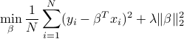下降步长α动态调整， 权值β梯度下降。
相关算法如下：
- 初始化(__init__)：读取文件，包括文件的训练集和测试集的数据和标签(self.train, self.train_label, self.test, self.test_label)，确定迭代次数(self.max_iter=5), 正则化λ值，并对训练集和测试集数据进行收缩标准化，同时在训练集和测试集的第一列插入全1列， 权值β初始化为[0,1,1,…,1].
- 收缩标准化(all_scale,scale)：计算训练集数据的均值和标准差，若标准差为0则置为1，然后对训练集数据和测试集数据中的每一个数据减去均值，然后除以标准差；
- Sgd方法(def sgd(self))：梯度下降中的主算法，引入一个迭代计数器count = 0, 在每次循环中，将训练数据索引打乱，对索引中的每一个值，count += 1，步长α：alpha = 0.0008 / np.sqrt(count) + 0.0001，权值β：beta += alpha * (X[i]*(y[i] - beta.dot(X[i].T)) - self.lambda_value * beta)，并保存到历史记录中；
- 错误率绘图统计(def plot_score(self, history_beta))：将历史权值β记录划分为100等分，取每份中的第一个数据进行错误率统计，绘制图表；
- 目标函数绘图统计(def plot_objective_function(self, history_beta))：将历史权值β记录划分为100等分，取每份中的第一个数据进行目标函数值统计，绘制图表；
- 标签分类(def score(self, prob)):如果权值函数乘上测试集数据大于或等于0，返回1，否则返回-1；
- 错误率统计(def score_datasets(self, beta, datas, types))：对每个测试集中的数据，运行上面的标签分类函数，计算与标准标签相同的个数，进而计算出准确率；
- 目标函数值计算(def objective_function(self, beta, data, label, lambda_value))：将权值β带入目标函数中，计算出目标函数值；
- 运行接口(def run(self)):运行SGD算法，得到权值β的历史记录值，运行错误率绘图统计和目标函数绘图统计方法，得到趋势图。

伪代码：
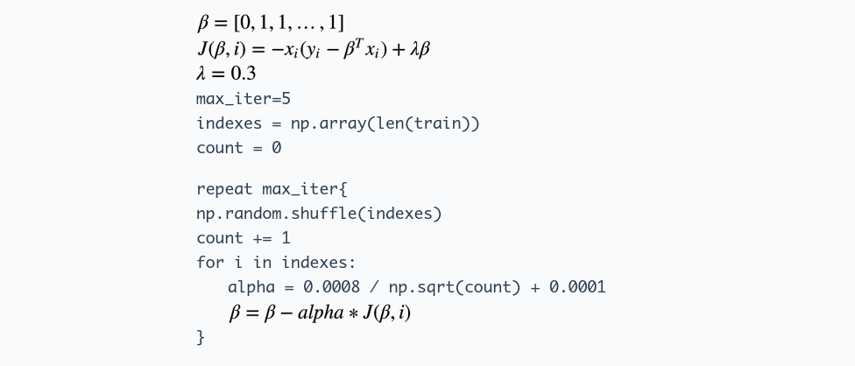

运行
对于每个文件（"dataset1-a9a", "covtype"），分别运行LRWithSGD,RRWithSGD,SGDWithSklearn(sklearn验证)得出结果。
def run():
for file in ["dataset1-a9a", "covtype"]: #, "covtype" "dataset1-a9a",
lr = LRWithSGD(file)
lr.run()
rr = RRWithSGD(file)
rr.run()
sgd = SGDWithSklearn(file)
sgd.run()

结果

实验设置
数据来源：SGD,包含如下文件：[dataset1-a9a,covtype][--testing.txt,-training.txt]
数据预处理：projectutil.py中get_sgd_data(filename)可给定文件名返回数据及标签。
对于逻辑回归和岭回归的参数，都使用默认值。

实验结果

- 逻辑回归：训练集/测试集错误率（表取10个时间点，图取100个时间点绘制成的折线图）
dataset1-a9a
 | 0.0T | 0.1T | 0.2T | 0.3T | 0.4T | 0.5T | 0.6T | 0.7T | 0.8T | 0.9T
测试集 | 0.4129 | 0.228, | 0.2106, | 0.1825 | 0.1771 | 0.1751 | 0.1879 | 0.1787 | 0.1618 | 0.1631
训练集 | 0.4104 | 0.2289 | 0.2101 | 0.183 | 0.173 | 0.173 | 0.1854 | 0.1797 | 0.1638 | 0.1626

covtype
 | 0.0T | 0.1T | 0.2T | 0.3T | 0.4T | 0.5T | 0.6T | 0.7T | 0.8T | 0.9T
测试集 | 0.5601 | 0.3576 | 0.2904 | 0.2556 | 0.2396 | 0.2285 | 0.2257 | 0.2215 | 0.2214 | 0.2148
训练集 | 0.4993 | 0.4656 | 0.42 | 0.4062 | 0.384 | 0.3825 | 0.3845 | 0.3848 | 0.3749 | 0.3807

最优：文件：dataset1-a9a， 算法：SGD-LogLossRegression， 训练集准确率： 0.8405 测试集准确率： 0.8407；
文件：covtype， 算法：SGD-LogLossRegression， 训练集准确率： 0.7873 测试集准确率： 0.6164

验证：文件：dataset1-a9a， 算法：sklearn-sgd-logloss， 训练集正确率: 0.8421， 测试集正确率: 0.8424；
文件：covtype， 算法：sklearn-sgd-logloss， 训练集正确率: 0.8103， 测试集正确率: 0.5382
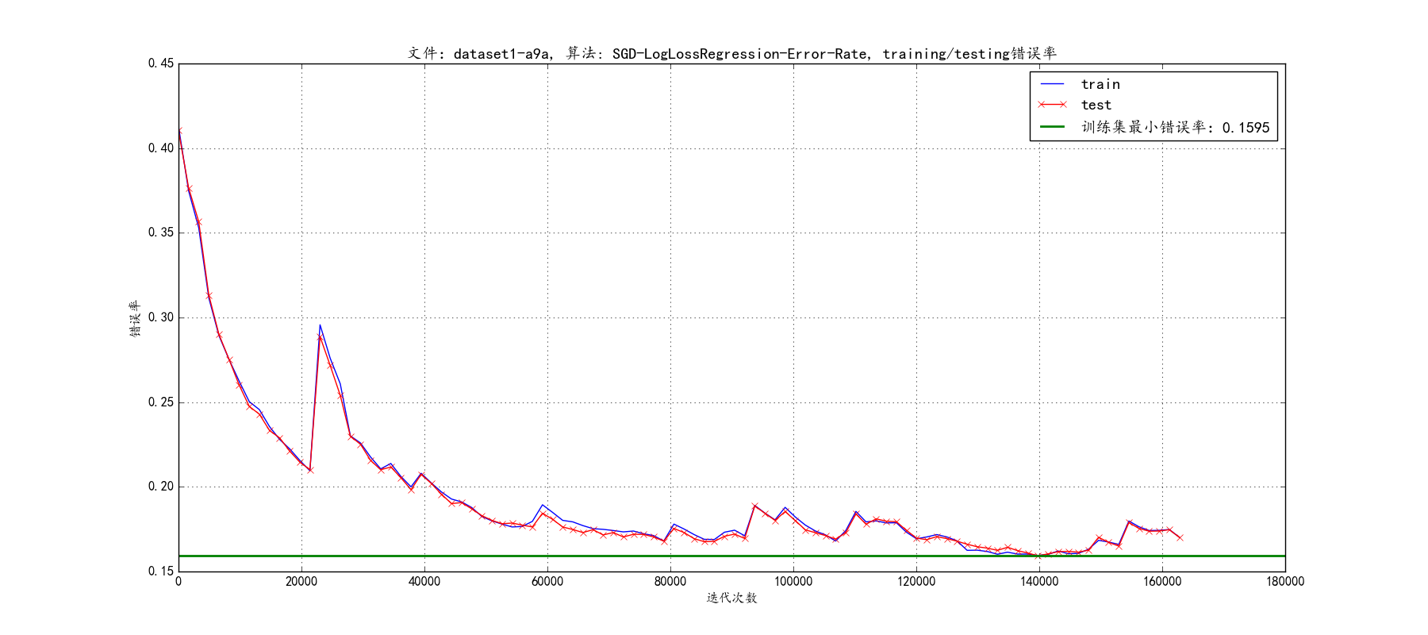
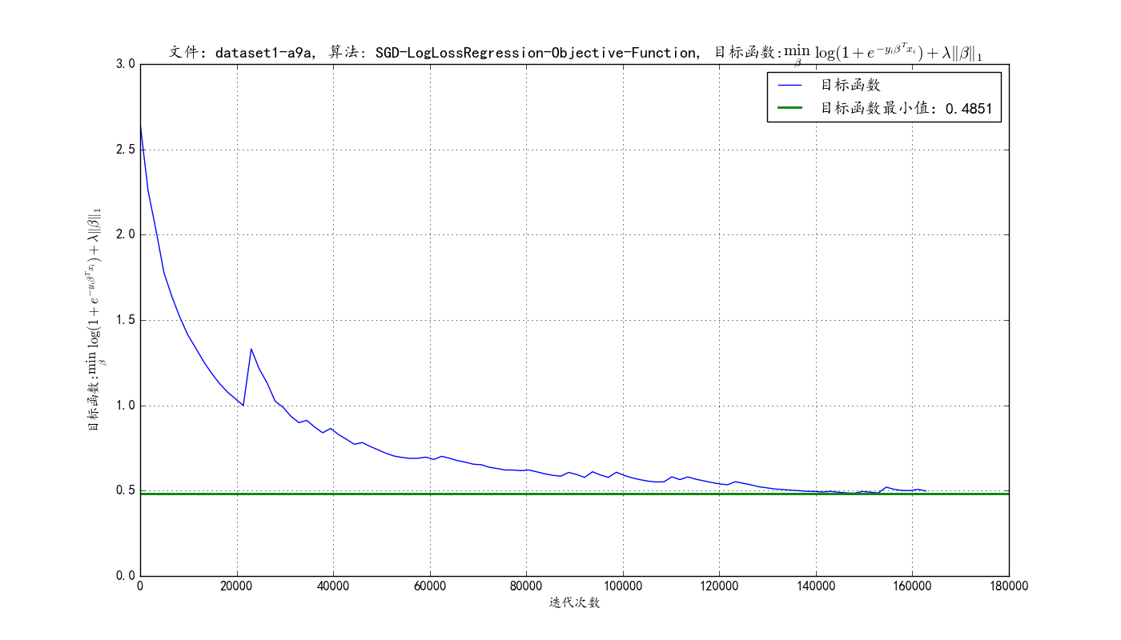
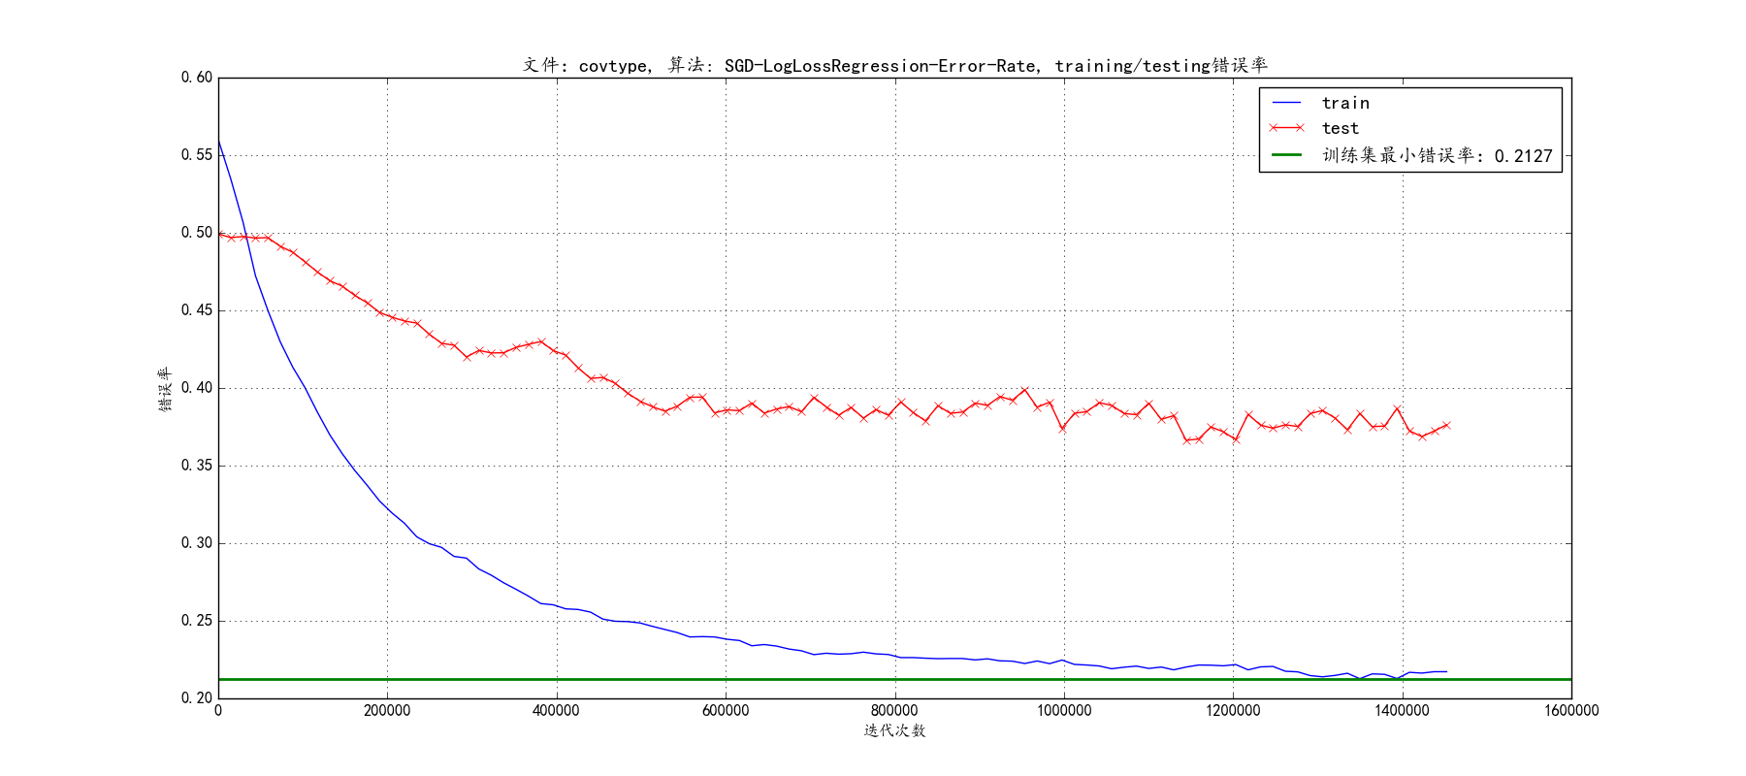
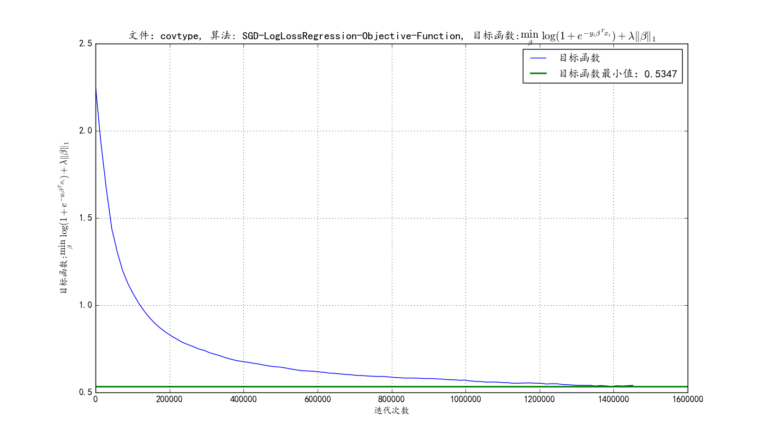
- 岭回归：训练集/测试集错误率（表取10个时间点，图取100个时间点绘制成的折线图）
dataset1-a9a
 | 0.0T | 0.1T | 0.2T | 0.3T | 0.4T | 0.5T | 0.6T | 0.7T | 0.8T | 0.9T
测试集 | 0.4315 | 0.2507 | 0.1767, | 0.1623 | 0.1594 | 0.1565 | 0.1548 | 0.1558 | 0.1569 | 0.1568
训练集 | 0.4292 | 0.2508 | 0.1773 | 0.1626 | 0.1584 | 0.155 | 0.1542 | 0.154 | 0.1555 | 0.1569

covtype
 | 0.0T | 0.1T | 0.2T | 0.3T | 0.4T | 0.5T | 0.6T | 0.7T | 0.8T | 0.9T
测试集 | 0.5637 | 0.2194 | 0.2175 | 0.2165 | 0.215 | 0.2122 | 0.2217 | 0.2152 | 0.2219 | 0.2167
训练集 | 0.5025 | 0.4495 | 0.4483 | 0.4542 | 0.454 | 0.4448 | 0.4551 | 0.4466 | 0.4577 | 0.4357

最优：文件：dataset1-a9a， 算法：SGD-RidgeRegression， 训练集准确率： 0.8461 测试集准确率： 0.8439；
文件：covtype， 算法：SGD-RidgeRegression， 训练集准确率： 0.7878 测试集准确率： 0.5552

验证：文件：dataset1-a9a， 算法：sklearn-sgd-ridgeregression， 训练集正确率: 0.8455， 测试集正确率: 0.8476；
文件：covtype， 算法：sklearn-sgd-ridgeregression， 训练集正确率: 0.8062， 测试集正确率: 0.5505

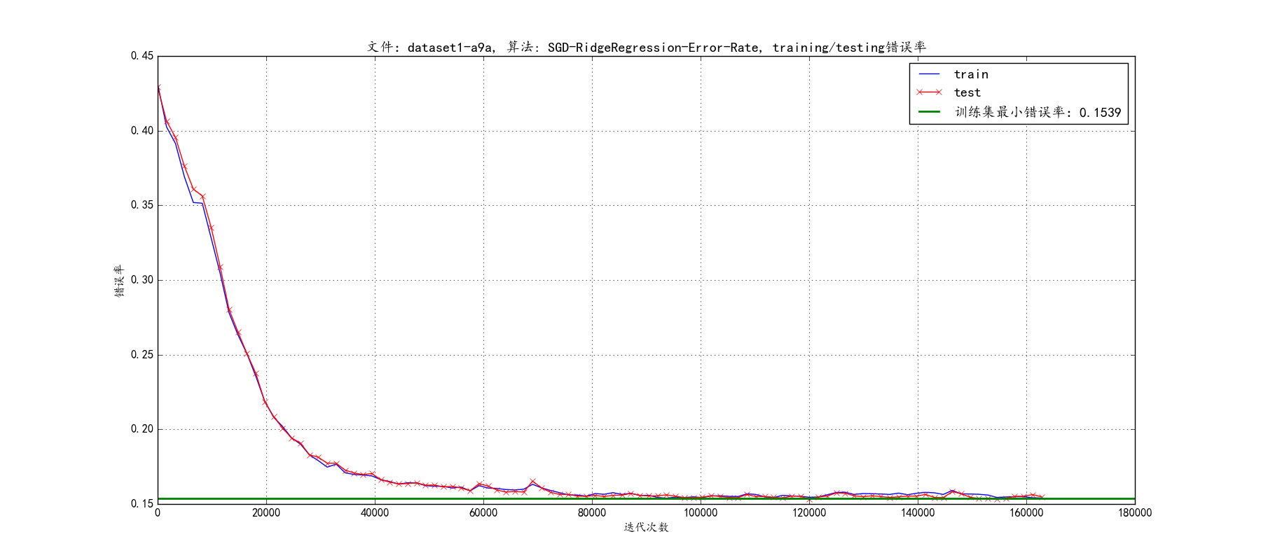
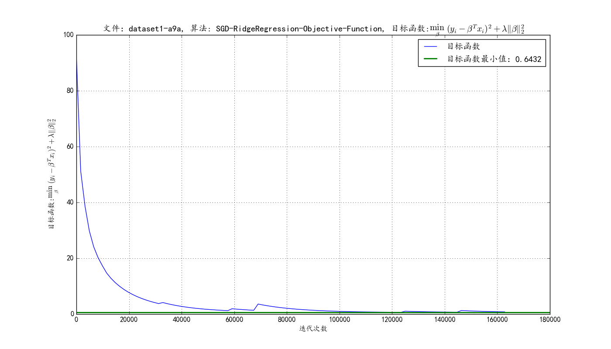
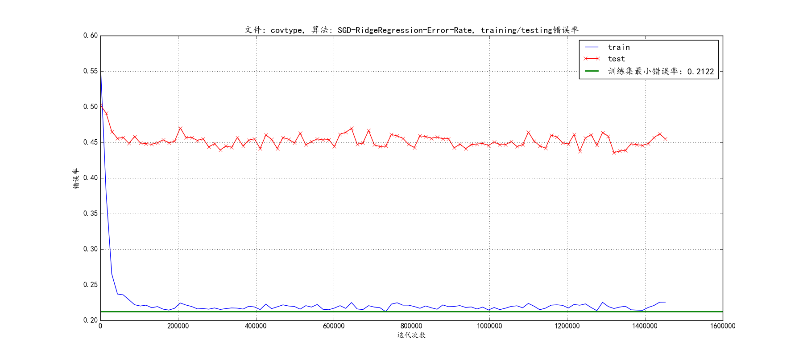
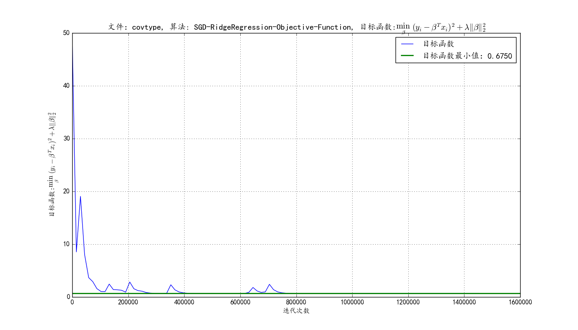

- 结果反思
参数严重影响到最终分类效果的好坏，需要不停的尝试，选取最佳参数，随机梯度下降准确度下降，并不是全局最优。
注意：
- 最终提交的报告最好保存为pdf格式
- 压缩格式为zip格式，请勿使用需要安装特定软件才能打开的压缩方式
- 作业的文件夹目录请按照网页要求，代码、结果放在不同子文件夹中。作业网页上给出的数据不需要再次提交

